**PRAKTIKUM KEAMANAN JARINGAN**

**“Cryptographic Failures”**



**Oleh :**

**Andre Septian Prayogo**

**D4 LJ Teknik Informatika B**

**3122640033**

**POLITEKNIK ELEKTRONIKA NEGERI SURABAYA**

**TAHUN AJARAN**

**2023**

Kegagalan kriptografi adalah kerentanan keamanan aplikasi web kritis yang memaparkan data aplikasi sensitive pada algoritma kriptografi yang lebah atau tidak ada. Itu bisa berupa kata sandi, catatan kesehatanpasien, rahasia bisnis, informasi kartu kredit dan informasi pribadi lainnya.

Aplikasi web modern memproses data saat diam dan transit, yang memrlukan control keamanan yang ektat untuk mitigasi ancaman yang komperhensif. Berberapa penerapan menggunakan Teknik kroptografi lebah yang dapat dipecahkan dalam jangka waktu yang wajar. Bahkan dengan penerapan tekink kroptografi yang sempurna, pengguna dapat menghindari penerapan praktif terbaik pelindungan data, yang selanjutnya membuat informasi sensitive rentan terhadap pencurian data sensitive.

Berikut macam macam cryptographic failures yang berhasil ditemukan pada website OWASP juice shop.

**Nested Easter Egg**

Easter Egg merupakan pesan tersembunyi yang telah disisipkan kedalam website

Berikut adalah caranya:

1. Pergi ke halaman github yang ada pada bagian sidebar menu website OWASP juice Shop

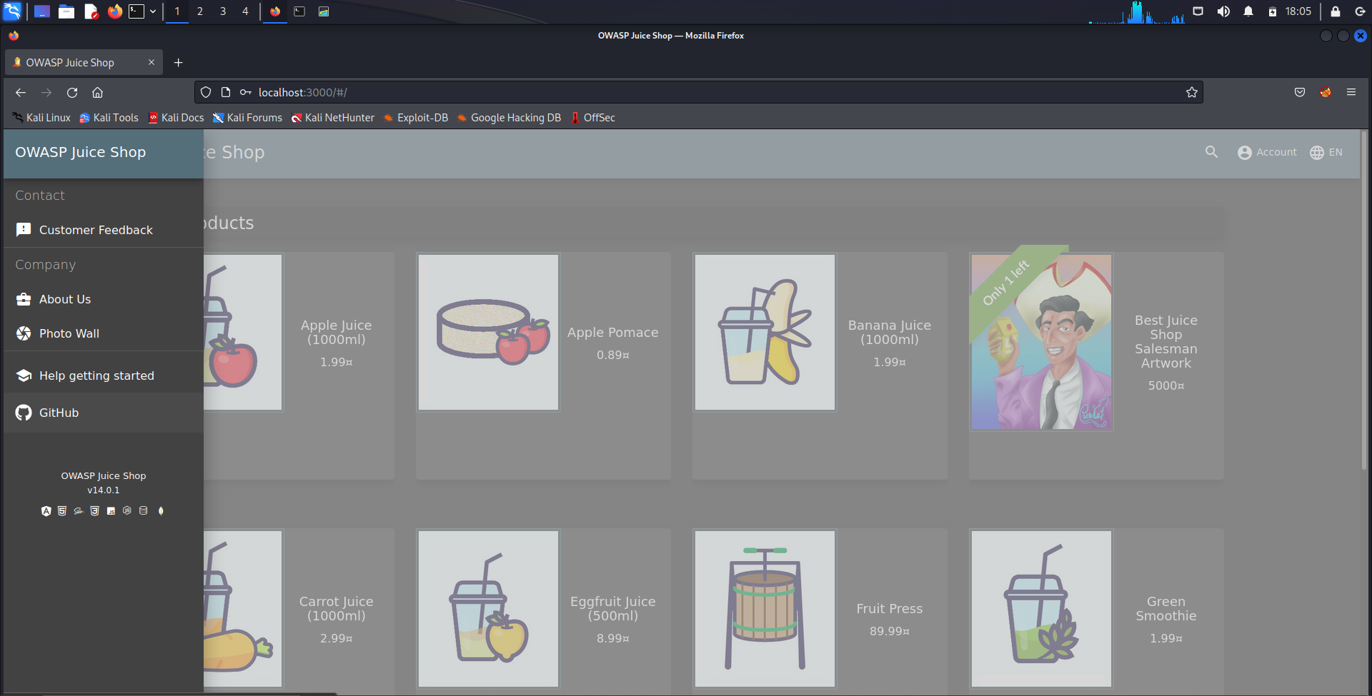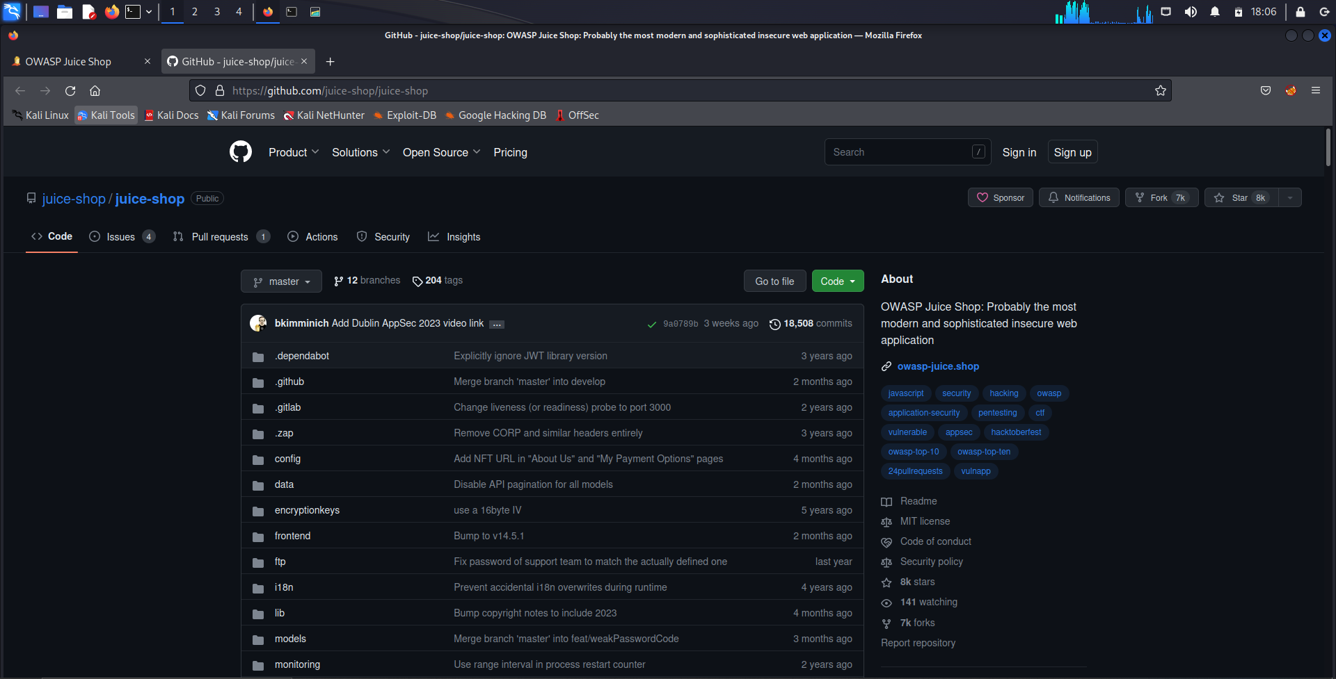

2. selanjutnya pergi ke folder <http://ftp/eastere.gg> maka akan melihat kode seperti pada gambar dibawah ini

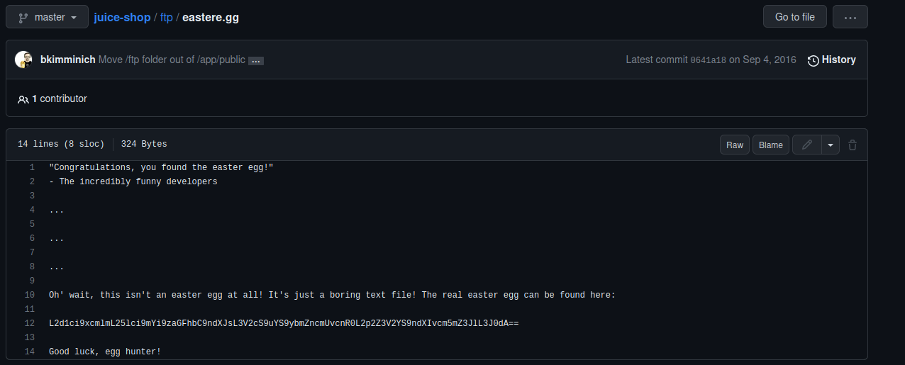

3. selanjutnya buka website CyberChef

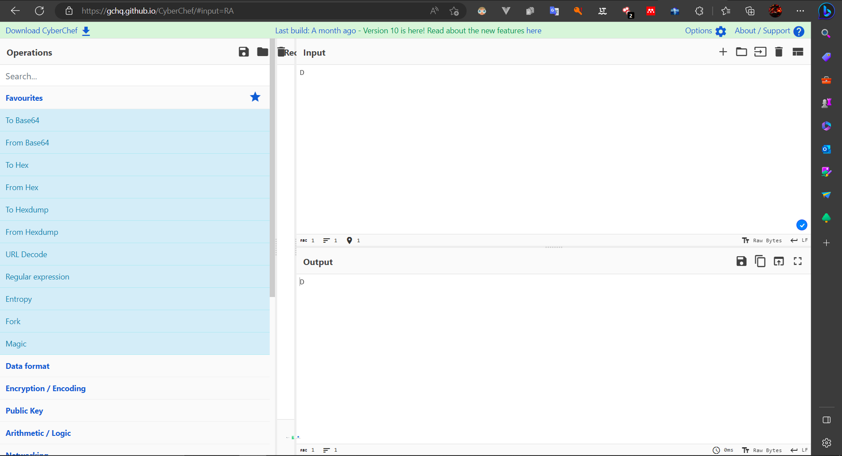

4. masukkan operasi “Form Base 64” dan ROT 13

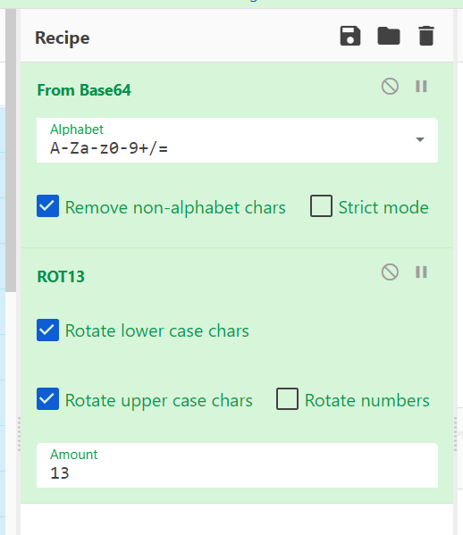

5. masukkan kode yang kita dapatkan dari github tadi pada input yang nantinya kita mendapat string seperti URL website

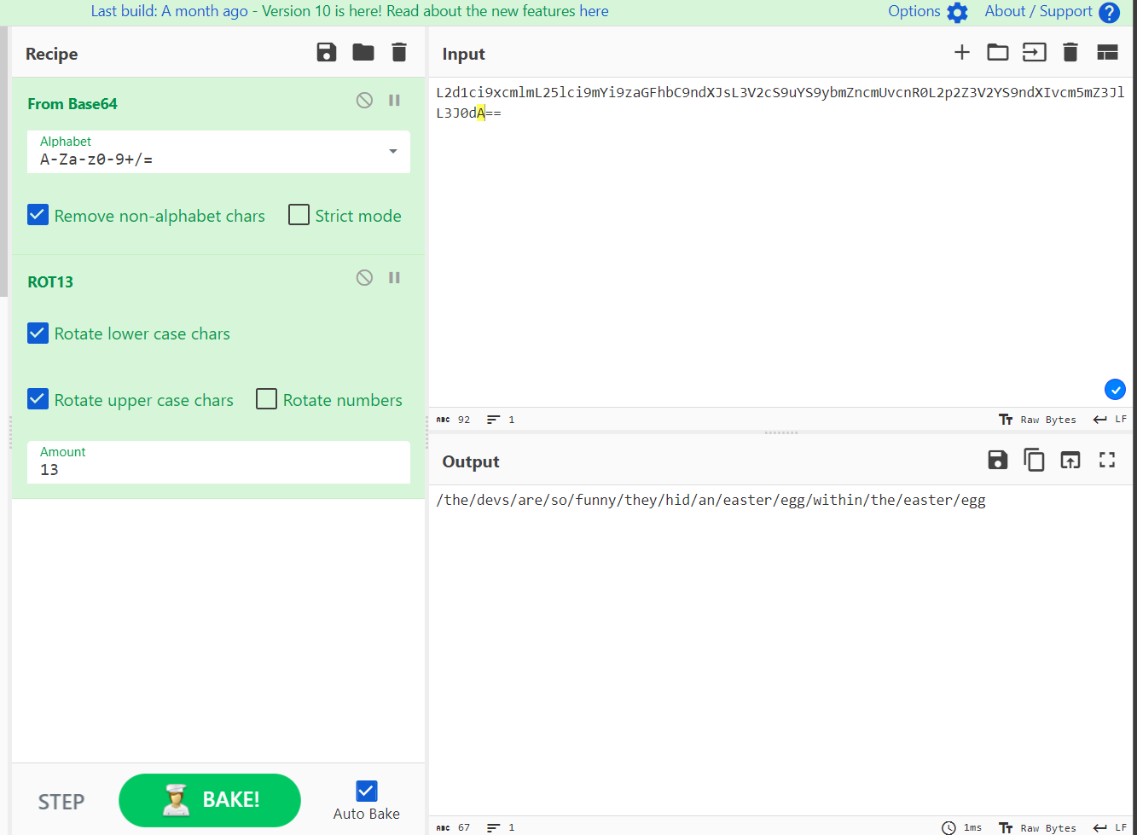

6. kita coba masukkan URL tersebut ke web OWASP juice shop kita, maka akan memunculkan halaman website seperti pada gambar dibawah ini

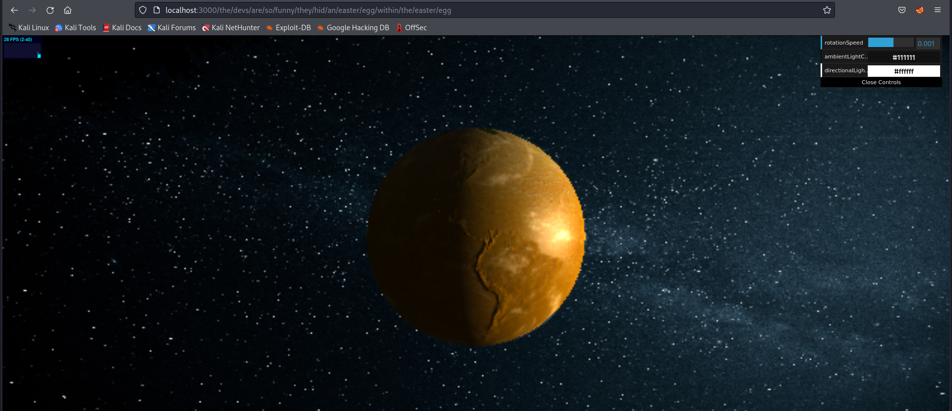

**B. Wired Crypto**

Memberi tahu took tentang algoritma atau library enkripsi yang seharusnya tidak digunakan

1. pada Web OWASP, pergi ke halaman customer feedback yang berada di sidebar menu

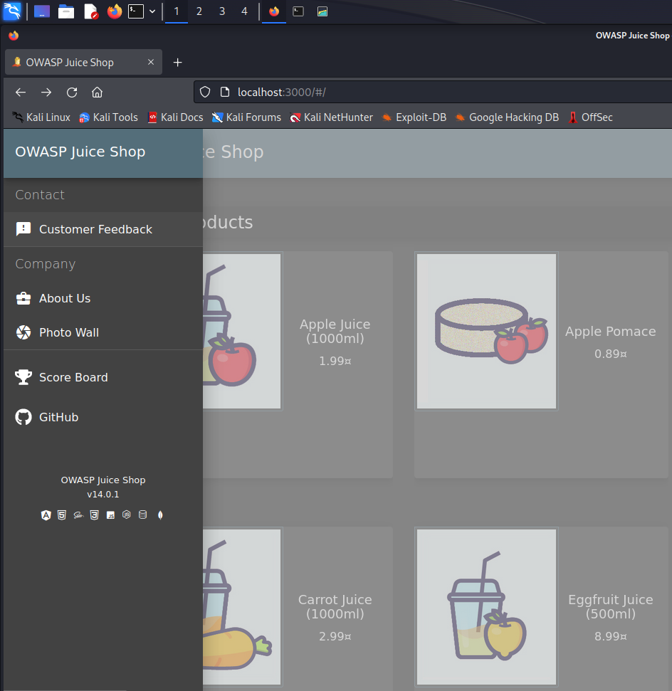

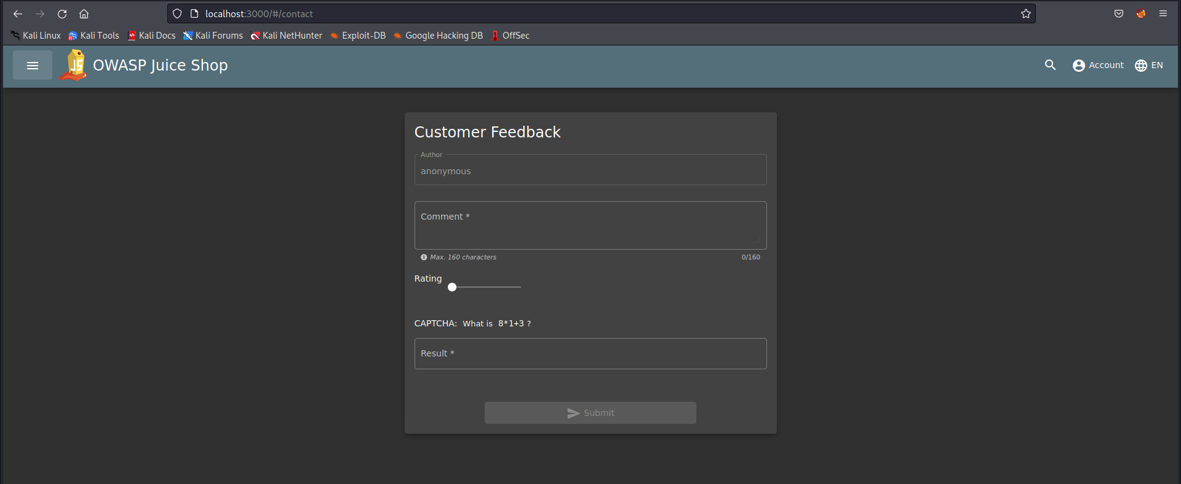

2. masukkan comment dengan imputan “MD5” lalu submit jawaban. Maka setelah itu akan mencul notifikasi menyelesaikan challenge wired crypto.

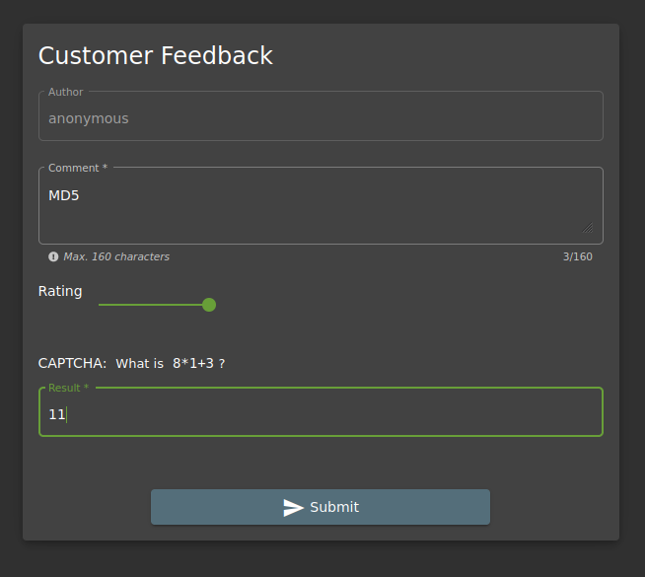

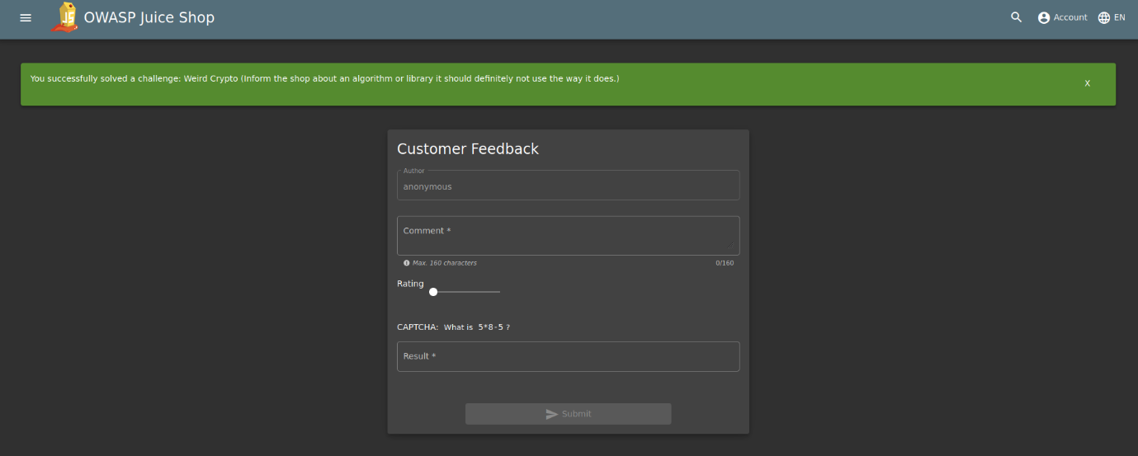

Pesan yang ingin disampaikan dari challenge Wired Crypto ini adalah kita sudah harus tau algoritma atau library enkripsi apa yang sebaiknya kita gunakan dan yang sudah harus kita tinggalkan. Salah satu kontoh algoritma yang sebaiknya sudah ditinggalkan adalah MD5.

MD5 adalah versi lama dari algoritma kriptografi, dimana kata kunci masih bisa menggunakan 4 huruf. Didesain oleh Ronald Rivest pada 1991. Lima tahun kemudian pada 1996 ditentukan cacat dalam desainnya sehingga mulai ditinggalkan dan digantikan dengan alogoritma baru seperti SHA-1 dan SHA-2. Saat ini, di pasaran juga tersedia aplikasi untuk membuka enkripsi MD5 yang disebut “MD5 Hash Generator”. Secara teori enkripsi MD5 memang kurang aman disbanding SHA2 sebab hanya memiliki Panjang 128 bit.